**WeCheck软件使用说明书**

齐鲁软件设计大赛

参赛员：曲延松、刘鹏昊、温雅楠、石钧予、郭松岳

2018年9月8日

**1.注册:**

可以选择注册为管理员用户()和签到端用户(u)。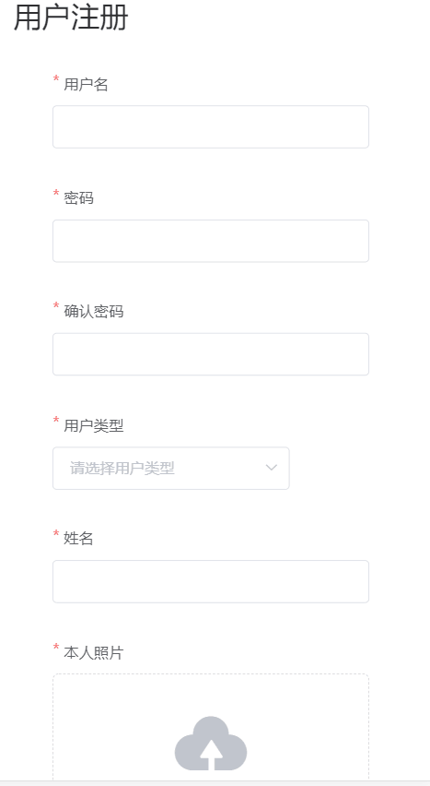

1. **登录(u|m)：**



1. **创建群体(m)：**

主页 -》 创建群体 -》 输入群体名称 创建一个群体

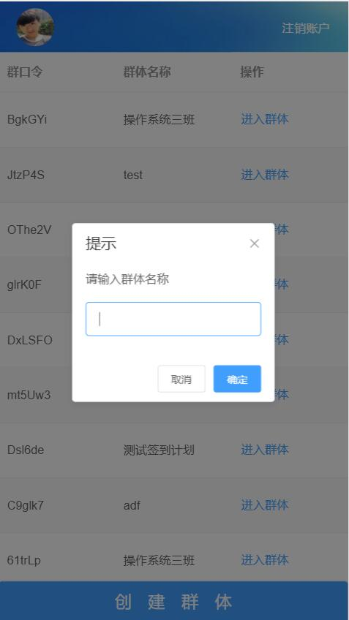

1. **群体列表(u|m):**

**管理员端：**

可以选择在这里创建群体、进入群体。

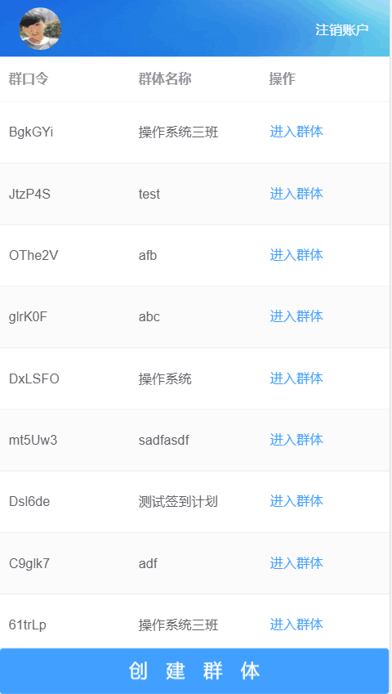

**签到人员端：**

用户端登陆-》主页用户端-》主页 显示签到历史纪录但签到的和即将开始的

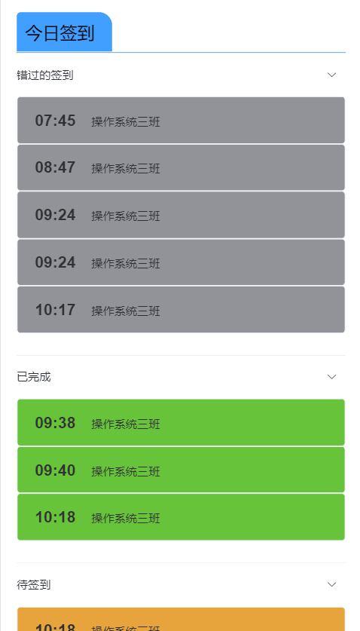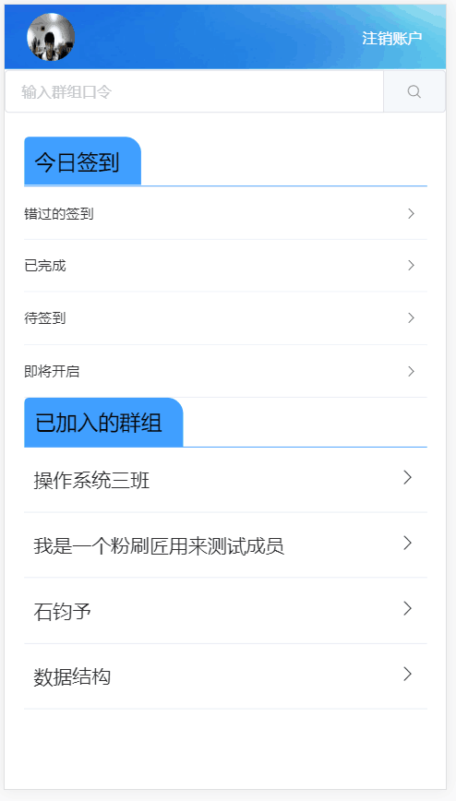

**进入群体(m)：**

进入群体后可以显示群体成员列表，计划列表、历史计划。可以对该群体开启签到、添加签到计划、编辑群体信息等操作。

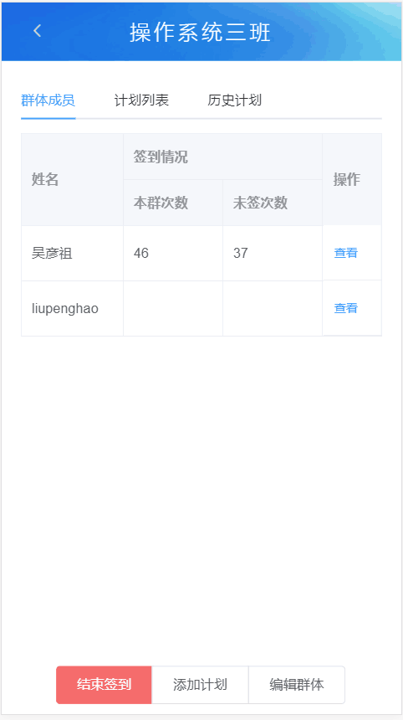

1. **开启签到(m)：**

群体成员 -》 开启签到 -》 开启一个即时签到 需要手动关闭

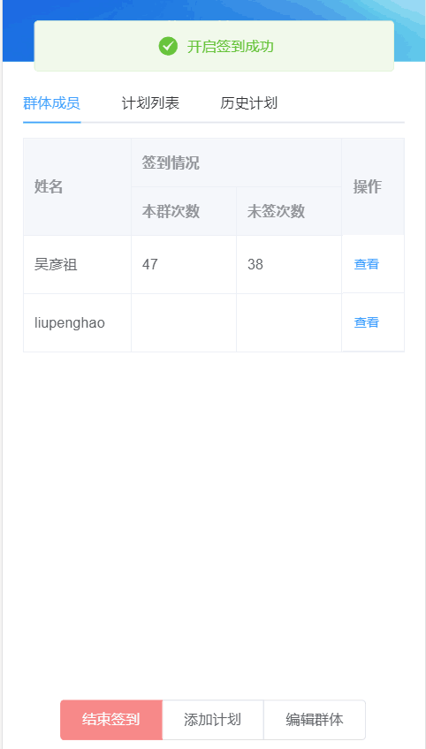

1. **加入群体(m)：**

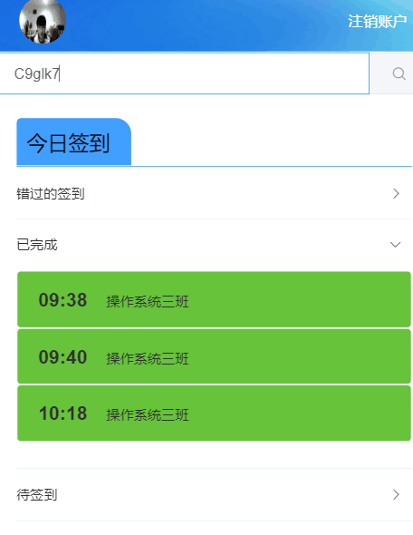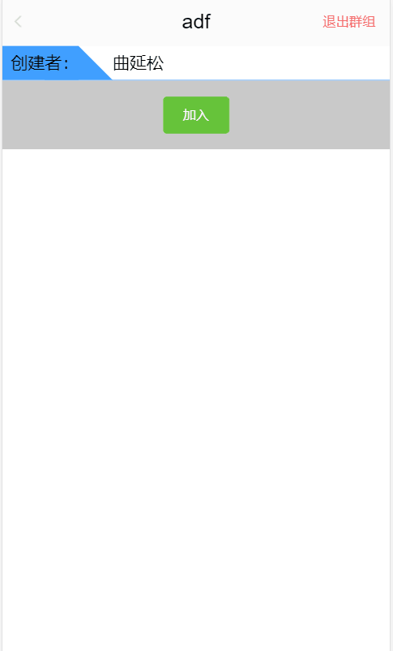

搜索群组 并加入

1. **更新群体信息(m)：**

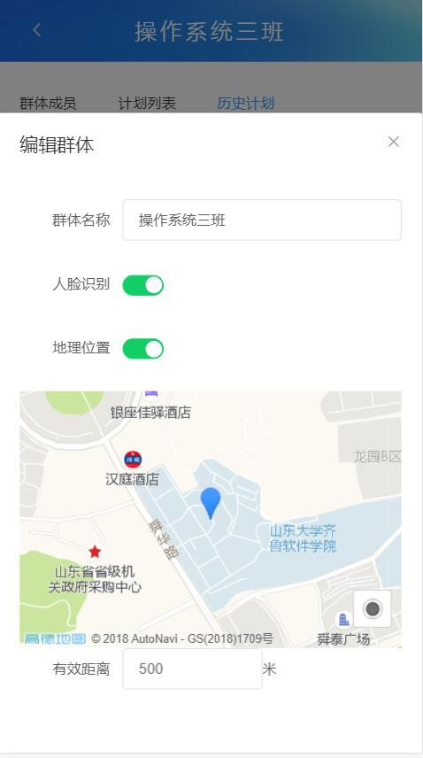

编辑群体 -》 可以更改群体名称 ，更改是否采用人脸识别方式签到，是否采用地理位置签到等形式 ，并设置 地理范围

**退出群体(m)：**

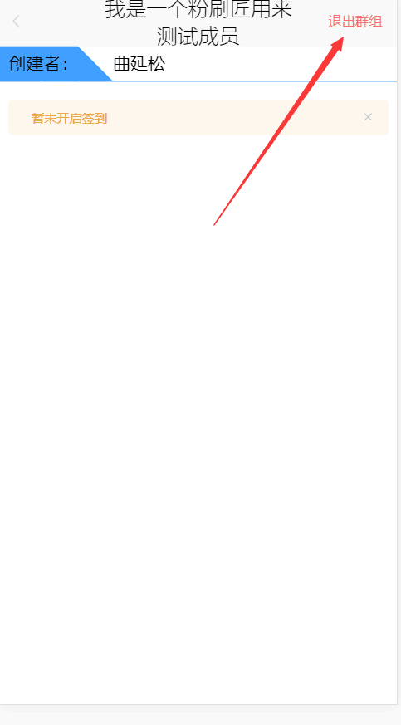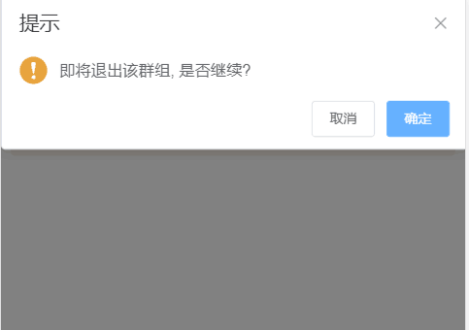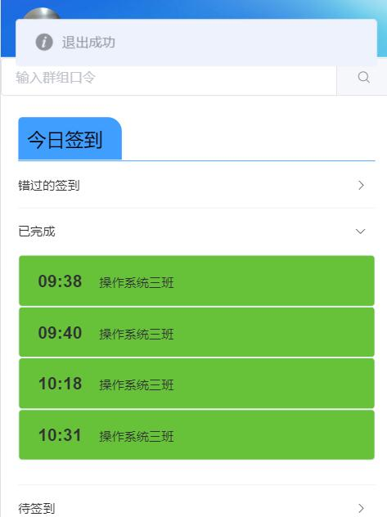

1. **删除群组(m)：**

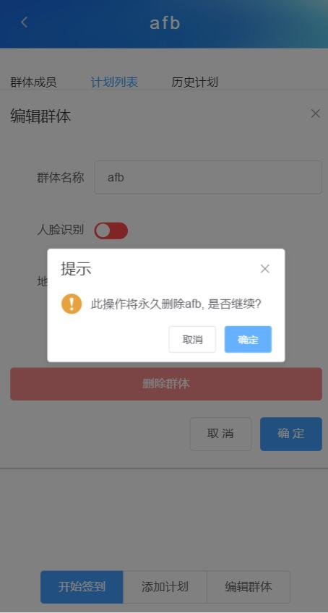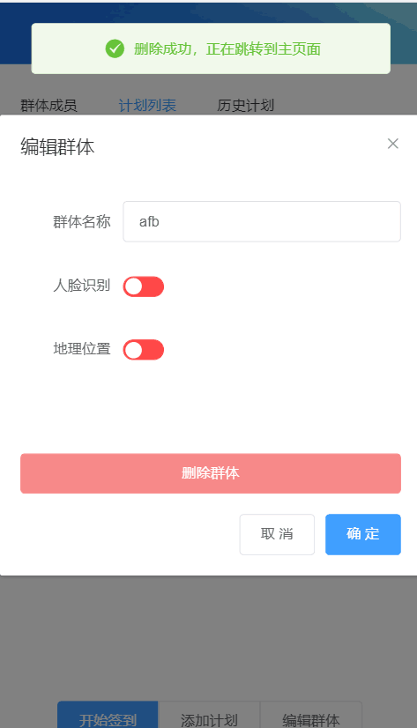

1. **创建、开启签到计划，获取历史签到计划(m):**

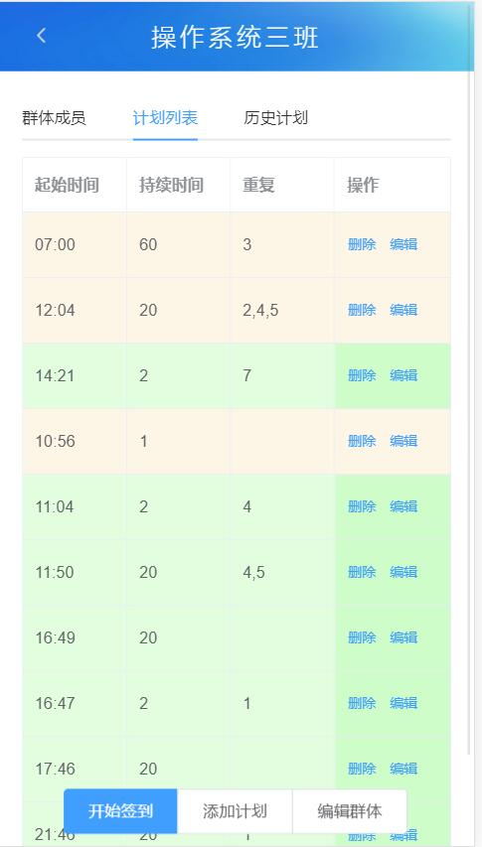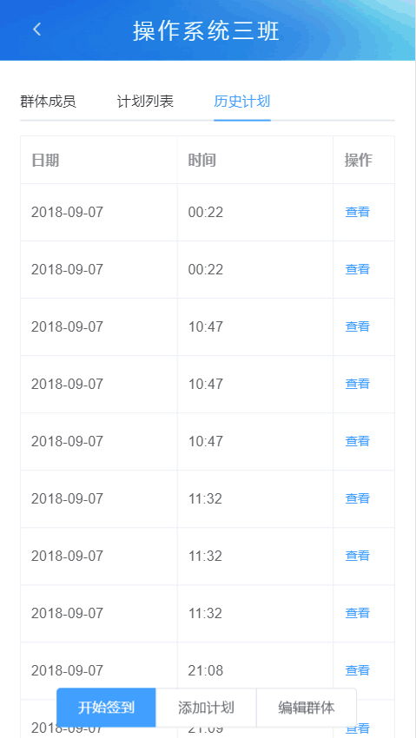

历史计划 可以查看历史 计划 的记录

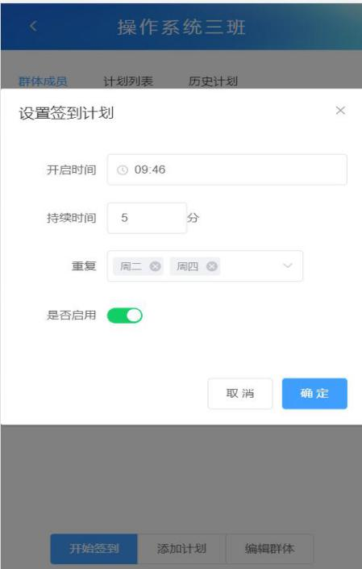

群体成员 -》 添加计划 -》 添加对该群体的签到计划，签到计划是类似于闹钟一样的到时间自动开启的签到，方便了人们要进行同一时间不同日期的签到打卡。

1. **签到(u):**

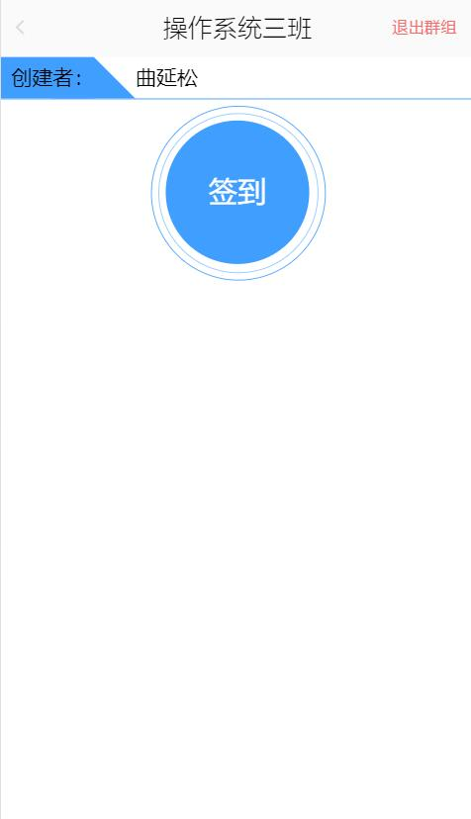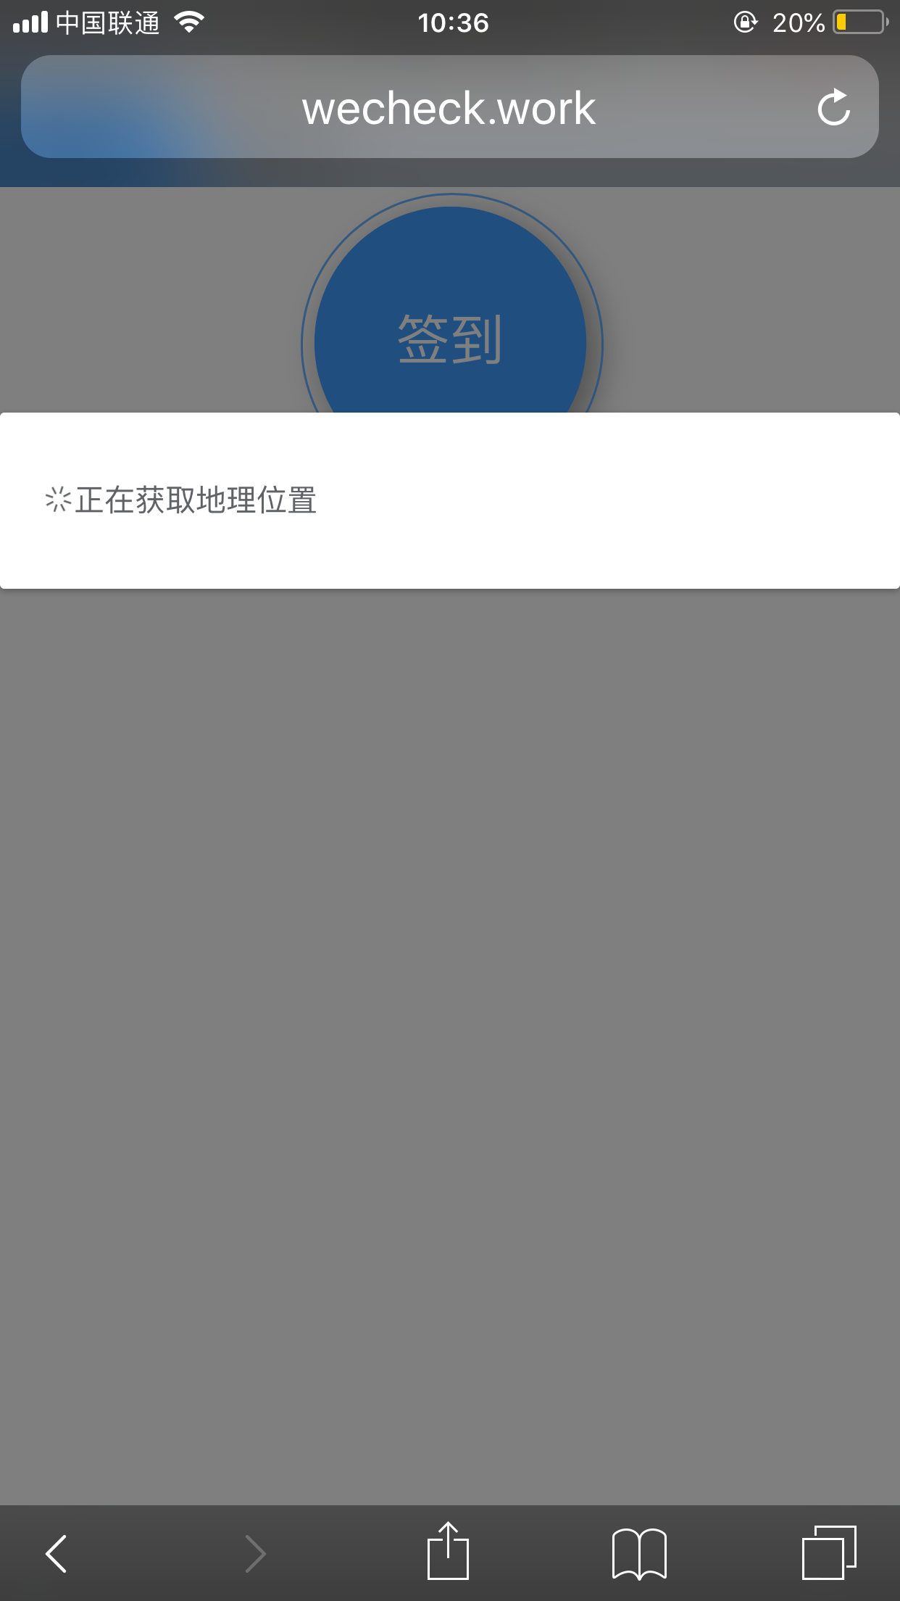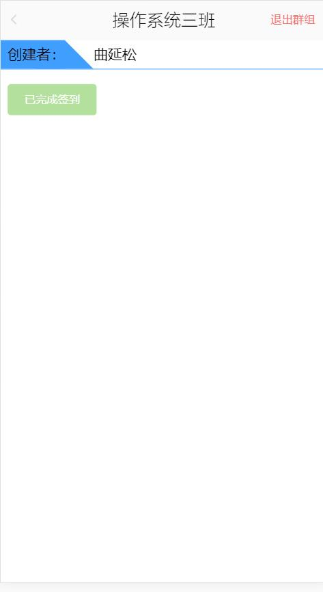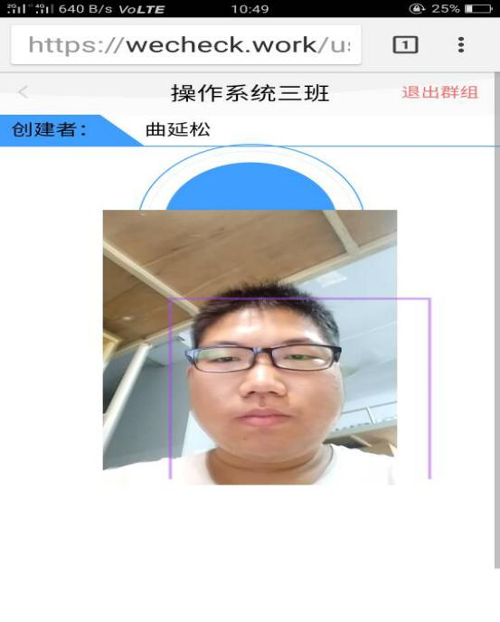

根据群组设置的属性进行签到，有地理位置和人脸识别签到。

**11.更新个人信息(u|m)：**

